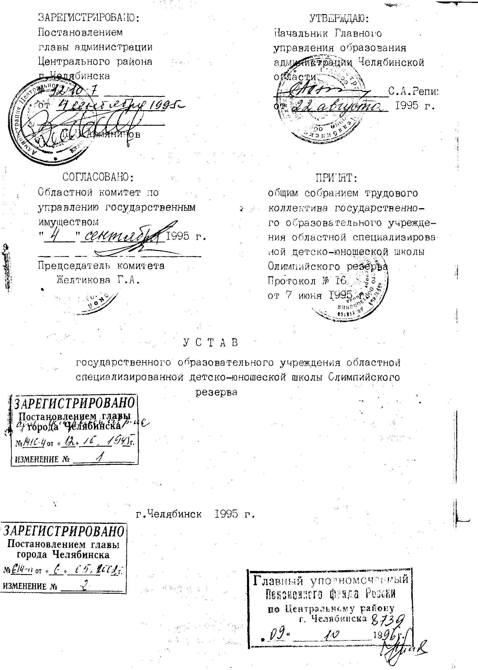

- 1
I. ОБЩИЕ ПОЛОЖЕНИЯ
1.1.Областная специализированная детско-юношеская школа Олимпийского резерва государственное образовательное учреждение создана в 1967 году в целях координации деятельности детско-юношеских спортивных школ, специализированных детско-юношеских школ Олимпийского резерва, детско-юношеских клубов физической подготовки на территории Челябинской области. Учредитель - Главное управление образования администрации Челябинской области.
I.2.Областная специализированная детско-юношеская школа Олимпийского резерва в дальнейшем ОСДЮШОР/ в своей деятельности руководствуется законом Российской Федерации "Об образовании", постановлениями и приказами государственных органов управления физической культурой и спортом Российской Федерации, нормативно-правовыми основами, регулирующими деятельность спортивных школ, договором с Главным управлением образования и настоящим уставом.
I.3. ОСДЮШОР является юридическим лицом, имеет самостоятельный баланс, расчётный счёт Инвестбанк в ГРЦК г.Челябинска р/с 880609602 МФОРКЦ № 276003 к/сч. № 70016179 и другие счета в банковских и иных кредитных учреждениях.
ОСДЮШОР в праве от своего имени заключать договоры, приобретать имущественные и личные не имущественные права и нести обязанности, быть истцом и ответчиком в суде, Арбитражном суде.
I.4. Отношения между ОСДЮШОР и Главным управлением образования определяются договором, заключаемым в соответствии с законодательством Российской Федерации.
Отношения ОСДЮШОР с обучающимися и их родителями регулируются в порядке, установленном настоящим уставом.
1.5. Права Юридического лица у ОСДЮШОР в части ведения уставной финансово-хозяйственной деятельности, направленной на подготовку учебно-тренировочного процесса, возникают с момента, его регистрации.
1.6. ОСДЮШОР приобретает право на образовательную деятельность и льготы, предоставляемые законодательством Российской Федерации, с момента выдачи лицензии,
1.7. ОСДЮШОР проходит государственную аккредитацию в порядке установленном законом Российской Федерации "Об образовании".
1.8 Медицинское обслуживание занимающихся в ОСДЮШОР обеспечивается врачебно-физкультурным диспансером.
1.9. В ОСДЮШОР не допускаются создание и деятельность организационных структур, политических партий, общественно-политических и религиозных движений и организаций.
1.10.Юридический адрес ОСДЮШОР: 454С48, г.Челябинск, Свердловский проспект, 84.

II. ОСНОВНЫЕ ЗАДАЧИ И ИХ РЕАЛИЗАЦИЯ

2.1- создание благоприятных условий для разностороннего развития личности, самосовершенствования, познания и творчества, формирование здорового образа жизни, профессионального самоопределения, развития творческих, интеллектуальных и нравственных способностей, достижения уровня спортивных успехов сообразно способностям;
- формирование общей культуры личности занимающихся на основе
усвоения обязательного минимума содержания учебных программам по видам спорта, их адаптации к жизни в обществе;
- воспитание гражданственности и любви к Родине;
- осуществление организационно-методического руководства
деятельностью Д10СШ, СДЮШОР, ДЮШ1 органов управления образования Челябинской области - оказание методической помощи по вопросам содержания, методики и организации учебно-
воспитательного процесса;
- оказание инструктивной помощи ДЮСШ, ДЮКФП, коллективам физической культуры общеобразовательных учреждений в развитии массовой физической культуры и спорта среди детей и подростков;
- организация и проведение спортивно-кассовых мероприятий с учащимися общеобразовательных учреждений;
- подготовка сборных команд области к участию в Республиканских и других соревнованиях;
- проведение мероприятий по повышению квалификации руководящих и тренерско-преподавательских кадров ДОШ, ДЮКФП, СДОШОР области.
2.2. Для развития основных задач ОСДОШОР имеет право:
- самостоятельно с учётом государственных стандартов разрабатывать, принимать и реализовывать учебные программы по видам спорта;
- разрабатывать учебный план работы на год, учебный план-график, расписание занятий;
- выбирать формы, средства и методы учебно-воспитательного процесса в пределах, определённых законодательством Российской Федерации "Об образовании";
- самостоятельно выбирать систему контрольно-переводных экзаменов по общей и специальной физической подготовке занимающихся;
- реализовывать дополнительные учебные программы и оказывать дополнительные услуги, в том числе за плату, за пределами основных учебных программ по видам спорта;
- привлекать для осуществления своей уставной деятельности дополнительные источники финансовых и материальных средств, включая использование банковского кредита;
- участвовать своей собственностью в уставных фондах товариществ (акционерных обществ) и других предприятий;
С согласия учредителя ОСДЮШОР вправе вести:
- предпринимательскую деятельность, не запрещённую законодательством Российской Федерации и не приносящую ущерб уставной деятельности учреждения;
- устанавливать прямые связи с зарубежными предприятиями, учреждениями и организациями;
- осуществлять внешнеэкономическую деятельность в установленном Российской Федерации порядке.

III. ОСНОВЫ ДЕЯТЕЛЬНОСТИ

3.1. ОСДЮШОР разрабатывает свою программу деятельности, исходя из потребностей учреждений дополнительного образования на местах. Работает в тесном контакте с Республиканской СДЮШОР Министерства образования Российской Федерации, областным комитетом по физической культуре и туризму, учреждениями дополнительного образования и общественными организациями;
- осуществляет организационно-методическое руководство, оказывав методическую помощь ДЮСШ по вопросам содержания, методики и организации учебно-воспитательного процесса и спортивно-массовой работы;
- оказывает помощь общеобразовательной школе и ЛТУ в организации спортивно-массовой работы;
- изучает, обобщает, распространяет лучший опыт работы лучших спортивных школ и тренеров-преподавателей области;
- разрабатывает рекомендации, письма и другие методические материалы в помощь тренерам-преподавателям ДЮСШ, доводит до спортивных школ инструктивные документы Министерства образования Россини;
- готовит предложения по расширению сети ДЮСШ и дислокации отделений по видам спорта, подбору и расстановке руководящих кадров и тренеров-преподавателей в спортивных школах области;
- организует контроль за состоянием учебно-тренировочного процесса в спортивных школах области;
- проводит работу по комплектованию детско-юношеских спортивных школ административными и тренерско-преподавательскими кадрами;
- организует и проводит смотры-конкурсы среди СДЮШОР, ДЮСШ, сельских ДЮСШ, лучших тренеров спортивных школ;
- проводит работу по аттестации руководящих и тренерско-преподавательских кадров ДЮСШ области;
- организует совместно с ИУУ работу по повышению квалификации руководящего и тренерско-преподавательского состава ДЮСШ;
- составляет календарный план и проводит спортивно-массовые мероприятия с учащимися общеобразовательных школ и профтех училищ;
- организует и проводит районные, областные, республиканские соревнования среди учащихся ДЮСШ;
- совместно с председателями юношеских комиссий и старшими тренерами-преподавателями по видам спорта ведёт отбор кандидатов в сборные команды области по видам спорта и осуществляет их подготовку;
- проводит учебно-тренировочные сборы для членов и кандидатов в сборные команды области для подготовки к участию в спартакиадах, Республиканских и международных соревнованиях;
- координирует работу по развитию юношеского спорта в области, организует комиссии по видам спорта и руководит их работой;
- занимается статистической отчётностью и обработкой статданных ДЮСШ;
- готовит и представляет органам образования информацию по всем разделам работы детско-юношеских школ области, о результатах спортивных соревнований сборных команд области;
- создаёт на своей базе и базах ДЮСШ, ДЮКФП, СДЮШОР условия для экспериментальной научно-практической работы, осуществляет поиск современных передовых форм работы, распространяет их, поддерживает социально-значимые инициативы и движения;
- осуществляет посредническую деятельность в обеспечении методическими рекомендациями, пособиями, программами, а также спортивным инвентарём, оборудованием и формой ДЮСШ, ДЮКФП,СДЮШОР;
3.2. При ОСДЮШОР работает два отделения по видам спорта: бокс и греко-римская борьба;
- ОСДЮШОР организует работу с обучающимися в течении календарного года;
- учебные отделения являются базой для организации физкультурно-спортивного образования и профессиональной подготовки учащихся в возрасте от 10 до 25 лет;
- для зачисления учащегося в ОСДЮШОР необходимо предоставить медицинскую справку о состоянии здоровья, разрешающую заниматься физической культурой и спортом;
- - врачебный контроль за обучающимися, начиная с учебно-тренировочного этапа подготовки, осуществляется врачебно-физкультурным диспансером;
- врач ВСДЮШОР осуществляет медицинский контроль за учебно-тренировочным процессом и в период соревнований;
- учебный год в ОСДЮШОР начинается с I сентября;
- в каникулярное время ОСДШЮР может открывать в установленном порядке спортивные, спортивно-оздоровительные лагеря с круглосуточным или с дневным прибыванием.
- Организация учебно-тренировочного процесса в ОСДШОР строится на педагогически обоснованном выборе тренером-преподавателем учебно-тренировочного плана, государственных и авторских программ, средств, форм и методов обучения и воспитания;
- Обоснованными формами учебно-тренировочного процесса в ОСДЮШОР являются: групповые учебно-тренировочные и теоретические занятия, работа по индивидуальным планам, медико-восстановительные мероприятия, тестирование и медицинский контроль, участие в соревнованиях, матчевых встречах, учебно-тренировочных сборах, инструкторская и судейская практика учащихся.
- Расписание занятий составляется администрацией ОСДЮШОР по представлению
тренера-преподавателя в целях установления более благоприятного режима тренировок, отдыха занимающихся, обучения их в общеобразовательных и других учреждениях.
3.6. В соответствии с программой своей деятельности и учебной программы ОСДЮШОР определяет и устанавливает:
- продолжительность обучения учащихся на всех этапах спортивной подготовки с учётом индивидуальных особенностей занимающихся и выполнения ими нормативной учебной программы;
- продолжительность учебного года и недельный режим учебно-тренировочной работы устанавливается в зависимости от периода и это па подготовки в пределах, предусмотренных тренировочными программами;
- требования по общей и специальной физической, технической и тактической подготовленности учащихся.
3.7. ОСДЮШОР совместно с общеобразовательными учреждениями может создавать для наиболее перспективных в спортивном отношении
учащихся специализированные классы с продлённые днём обучения и углублённым учебно-тренировочным процессом. Режим работы спецклассов определяется положением о спецклассах.
З.8. Отношения учащихся и тренеров-преподавателей строятся на основе сотрудничества, уважения личности ребёнка и предоставления ему свободы развития в соответствии с его индивидуальными особенностями и интересами.
3.9. Дисциплина в ОСДЮШОР поддерживается на основе уважения человеческого достоинства занимающихся, тренерско-преподавательских работников.
4.0СДЮСШОР в порядке, установленном законодательством Российской Федерации, несёт ответственность за:
- невыполнение функций, отнесённых к её компетенции;
- реализацию не в полном объёме учебных планов и программ;
- жизнь и здоровье занимающихся и работников во время одной из форм учебно-тренировочного процесса, и в рабочее время;
- нарушение прав и свобод занимающихся и работников.
IV. УЧАСТНИКИ ОБРАЗОВАТЕЛЬНОГО ПРОЦЕССА

- Участниками образовательного процесса являются обучающиеся, педагогические работники ОСДЮШОР, родители (лица, их заменяющие обучающихся).
- При приёме в ОСДЮШОР обучающийся и его родители должны быть ознакомлены с его уставом и другими документами, регламентирующими организацию образовательного процесса.
- Обучающиеся в ОСДЮШОР имеют право на:
- получение бесплатного обучения в соответствии с государственными стандартами
- пользование спортивными сооружениями, инвентарём и оборудованием;
- получение и приобретение в установленном порядке спортивной формы, обуви, инвентаря индивидуального пользования;
- участие в конкурсном отборе на очередной этап подготовки;
- получение по окончании школы личной карточки спортсмена, диплома об окончании спортивной школы;
- уважение человеческого достоинства, свободу совести и информации, свободное выражение собственных взглядов и убеждений.
4.4. Обучающиеся в ОСДЮШОР обязаны:
- выполнять устав;
- добросовестно тренироваться;
- бережно относиться к имуществу ОСДЮШОР;
- уважать честь и достоинство других обучающихся и работников;
- соблюдать правила внутришкольного трудового распорядка.
4.5. Обучающиеся могут быть отчислены из ОСДШОР:
- по решению педагогического совета за неоднократные нарушения устава школы.
4.6. Педагогические работники ОСДЮШОР имеют право:
- защищать свою профессиональную честь и достоинство;
- свободно выбирать и использовать методы обучения и воспитания учебные программы, пособия, методы оценки физической подготовленности обучающихся;
- повышать свою квалификацию;
- аттестоваться на добровольной основе на соответствующую квалификационную категорию и получить её в случае успешного прохождения аттестации;
- участвовать в управлении ОСДЮШОР в форме, определённой Уставе
- на сокращённую рабочую неделю, на удлинённый выплачиваемый отпуск, на получение пенсии по выслуге лет в порядке, установленном законодательством Российской Федерации;
- на социальные льготы и гарантии, установленные законодательством Российской Федерации, и дополнительные льготы, предоставляемые Главным управление образования педагогическим работникам ОСДЮШОР.
4.7. Педагогические работники ОСДОШОР обязаны:
- удовлетворять требованиям соответствующих педагогических характеристик;
- выполнять Устав ОСДЮШОР и правила внутреннего распорядка;
- выполнять условия трудового договора (контракта).
- Комплектование персонала ОСДОШОР осуществляется самостоятельно в зависимости от целей и задач, финансовых возможностей, с учётом квалификации работников, определяемой на основе тарифно-квалификационных характеристик, утверждённых в установленном порядке для работников физической культуры и спорта, других специалистов, служащих и рабочих.
- Родители (лица, их заменяющие) имеют право:
- защищать законные права и интересы детей;
- участвовать в управлении ОСДОШОР в форме, определённой Уставом;
- знакомиться с ходом учебно-тренировочного процесса, результатами тестирования и участия обучающихся в соревнованиях и матчевых встречах;
- знакомиться с Уставом ОСДОШОР и другими документами, регламентирующими организацию учебно-тренировочного процесса;
4.10. Родители (лица, их заменяющие) обязаны:
- нести ответственность за воспитание и обучение своих детей;
- выполнять Устав ОСДОШОР.

V. УПРАВЛЕНИЕ ОСДЮШОР

- Управление ОСДЮШОР осуществляется в соответствии с Законом Российской Федерации "Об образовании" и нормативно-правовыми основами регулирующими деятельность учреждений дополнительного образования физкультурно-спортивной направленности, расположенных на территории Российской Федерации на принципах демократичное¹!' открытости, приоритета общечеловеческих ценностей, охраны жизни и здоровья человека, свободного развития личности. Управление ОСДЮШОР осуществляется на основе сочетания принципе самоуправления коллектива и единоначалия.
- Трудовой коллектив ОСДОШОР составляют все граждане, участвующие своим трудом в его деятельности на основе трудового договора (контракта). Полномочия трудового коллектива ОСДЮШОР осуществляются общим собранием.
5.З. Общее собрание рассматривает и принимает Устав ОСДОШОР в части не отрегулированной законодательством Российской Федерации;
- избирает Совет ОСДОШОР, его председателя и определяет срок их полномочий.
- Общее руководство ОСДЮШОР осуществляет выборный представительный орган-Совет ОСДЮШОР, который состоит из 5 человек, избираемых общим собранием.
- Заседания Совета ОСДЮШОР созываются по мере необходимости, но не реже трёх раз в год.
- Решения Совета принимаются открытым голосованием.
Решения Совета ОСДЮШОР являются правомочными, если на его заседании присутствовало не менее двух третей присутствовавших. Решения Совета Учреждения, принятые в пределах его полномочий, являются обязательными для администрации и всех членов трудового коллектива ОСДЮШОР.
- Непосредственное руководство ОСДЮШОР осуществляет прошедший соответствующую аттестацию директор, назначаемый Главным управлением образования.
- Директор ОСДЮШОР без доверенности действует от имени ОСДЮШОР, представляет его интересы, распоряжается в установленном порядке имуществом ОСДЮШОР, заключает договоры, в том числе трудовые контракты, выдаёт доверенности, открывает в банках расчётные и другие счета, пользуется правом распоряжения средствами, утверждает штаты, издаёт приказы и даёт указания, обязательные для всех работников ОСДЮШОР;
- несёт ответственность перед государством и обществом за соблюдение требований охраны прав детей и подростков;
- создаёт условия для творческого роста педагогических работников ОСДЮШОР, применения ими передовых форм учебно-тренировочного процесса, осуществление педагогических экспериментов;
- обеспечивает выполнение правил внутреннего трудового распорядка, санитарно-гигиенического режима, охраны труда и техники безопасности в ОСДЮШОР.

VI. ФИНАНСИРОВАНИЕ И ХОЗЯЙСТВЕННАЯ ДЕЯТЕЛЬНОСТЬ

- Финансирование ОСДЮШОР осуществляется Главным управлением образования в соответствии с заключённым между ними договором на основе государственных нормативов.
- Источниками формирования имущества и финансовых ресурсов ОСДКЖ являются:
- собственные средства Главного управления образования бюджетные и внебюджетные средства;
- средства родителей (лиц, их заменяющих), добровольные пожертвования других физических и юридических лиц;
- доходы, полученные от реализации продукции и услуг-, а также от других видов разрешённой самостоятельной деятельности;
- кредиты банков и других кредитов;
- других источников в соответствии с действующим законодательством Неиспользованные в этом году финансовые средства не могут быть изъяты у ОСДЮШОР или зачислены ГлавУО в объёме финансирования следующего года.
6.3. Областной комитет по управлению госимуществом закрепляет за ОСДЮШОР на праве оперативного управления имущество, находящееся на балансе.
ОСДЮШОР владеет, пользуется и распоряжается закреплённым за ним на праве оперативного управления имуществом в соответствии с назначением имущества, уставными целями деятельности, законодательством Российской Федерации и договором между ОСДЮШОР и Главным управлением образования.
6.4. ОСДЮШОР принадлежит право собственности на денежные средства, имущество и иные объекты собственности, переданные ей физическими и юридическими лицами в форме дара, пожертвования или по завещанию, на продукты интеллектуального и творческого труда, являющиеся результатом его деятельности, а также на доходы от собственной деятельности ОСДЮШОР и приобретённые на эти доходы объекты собственности.
6.5. ОСДЮШОР самостоятельно распоряжается имеющимися финансовыми средствами.
ОСДЮШОР устанавливает работникам ставки заработной платы (должностные оклады) на основе Единой тарифной сетки в соответствии с тарифно-квалификационными требованиями и на основании решения аттестационной комиссии, определяет виды и размеры надбавок, доплат и других выплат стимулирующего характера в пределах средств, направляемых па оплату труда, а также штатное расписание.

